MIÉRCOLES 3 DE JUNIO

CIENCIAS SOCIALES

PARA SABER MÁS

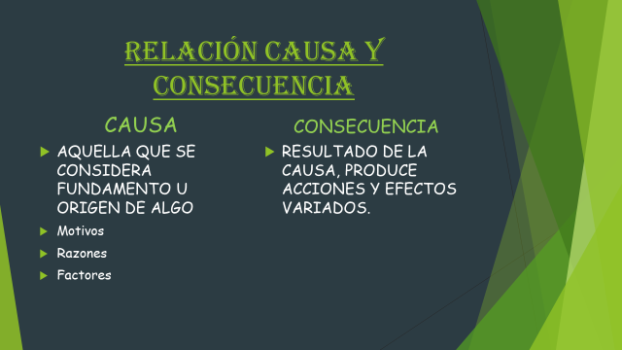

AHORA EJERCITEMOS QUÉ ES CADA UNA:

1. CAUSA: SONÓ EL DESPERTADOR

EFECTO: ME DESPERTÉ

1. CAUSA: PRENDÍ LA RADIO

EFECTO:

1. CAUSA: COMÍ DEMASIADO.

EFECTO:

1. CAUSA:

EFECTO: APROBÉ EL EXAMEN.

AHORA QUE YA ENTENDISTE COMO FUNCIONA LA RELACIÓN CAUSA-CONSECUENCIA VAMOS A CONOCER JUNTOS ALGUNOS HECHOS QUE FORMAN PARTE DE NUESTRA HISTORIA.

EL MONOPOLIO COMERCIAL

Como ya leíste antes, la Corona española dominaba el territorio del Rio de la Plata, parte de este dominio incluía la extracción y el agotamiento de las riquezas de la tierra del continente americano.

Trabajamos con el libro, leemos las páginas 108 y 111. ( Al final encontrarás las páginas por si no tenés el libro.

Luego de leer, respondé:

1. ¿Cuál fue la principal actividad económica?
2. ¿Qué características tuvo el sistema de flotas y galeones organizado por la Corona española?
3. ¿Qué causas motivaron el contrabando en la región?

Ahora veamos cómo se ven los restos de un galeón hundido….

<https://www.youtube.com/watch?v=xIw7x99sM_s>

